Suinteresuotiems tiekėjams |  | 2025-03-04

ATSAKYMAI Į TIEKĖJŲ KLAUSIMUS

UAB „Transrevis“, atsakydama į suinteresuoto tiekėjo klausimą, teikia šiuos paaiškinimus bei patikslinimus:
Klausimas:

Sveiki,
Esame suinteresuoti dalyvauti viešajame pirkime ir pateikti pasiūlymą. Mums kyla klausimų dėl techninės specifikacijos punkto - 3.46
Vairuotojo darbo vieta turi būti atskirta nuo keleivių, turėti atskirą šildymo, vėdinimo ir oro kondicionavimo (ŠVOK) sistemą.
Ar galite patikslinti šį reikalavimą? Ar pateiktas pavyzdinis techninis vairuotojo atskyrimo sprendimas yra tinkamas? (pridedame pavyzdinę sprendimo nuotrauką).
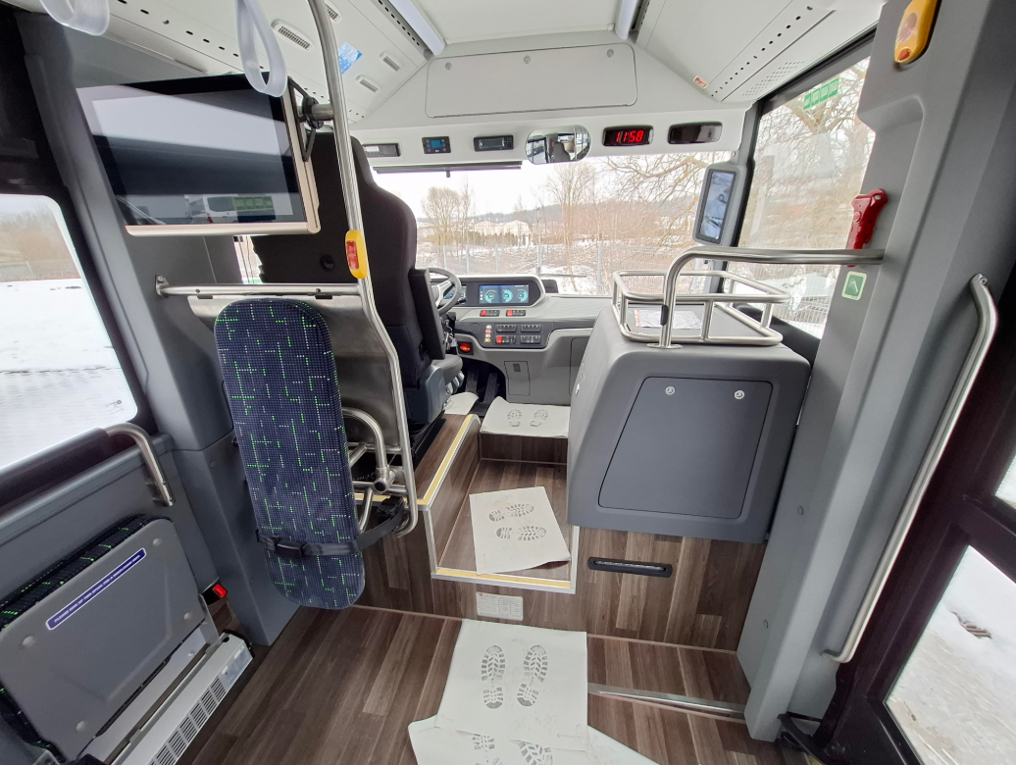
Jei taip prašome punkto dalį perfrazuoti - Vairuotojo darbo vieta turi būti dalinai atskirta nuo keleivių.
Atsakymas:
TS 3.46 p. tikslinamas, jį išdėstant taip:
„Pagrindiniai jungikliai, signaliniai žibintai turi būti pažymėti identifikavimo ženklais ir /ar užrašais lietuvių kalba.
Faktinis traukos akumuliatorių įkrovimo lygis vairuotojo skydelyje (procentais) ar kitose dalyse turi būti rodomas bendroje įkrovimo skalėje.
Prietaisų skydelyje turi būti pateikiama visa vairuotojui reikalinga informacija apie transporto priemonės sistemų techninę būklę.
Matavimo prietaisai turi būti metrinės matavimo sistemos.
Prietaisų skydelyje turi būti sumontuotas spidometras.
Variklis turi būti įjungiamas iš vairuotojo kabinos raktu arba mygtuku, apsaugančiu nuo neteisėto paleidimo.
Turi būti įrengtas antialkoholinis variklio užraktas (alkoholio matuoklis, sujungtas su variklio užvedimo mechanizmu ir galintis blokuoti variklio užvedimą, jei alkoholio koncentracija iškvepiamame ore viršija nustatytą ribą).
Vairuotojo sėdynė turi būti įrengta ant pneumatinės pakabos, reguliuojamo aukščio, reguliuojamas atlošo nuolydžio kampas ir atstumas nuo vairo, sėdynė turi sukiotis, kad vairuotojas galėtų pasisukti į keleivius.
Vairuotojo sėdynėje turi būti įrengtas saugos diržas.
Vairuotojo darbo vietos priekyje ir šonuose turi būti apsaugos nuo saulės priemonės.
Vairuotojo darbo vieta turi būti atskirta arba dalinai atskirta nuo keleivių, turėti atskirą šildymo, vėdinimo ir oro kondicionavimo (ŠVOK) sistemą.
Vairuotojo darbo vietoje turi būti: nuo 9 V iki 24 V lizdai, 2 vnt. USB A ir C tipo lizdai.
Vairuotojo darbo vietoje turi būti įrengtas skyrius vairuotojo krepšiui, reguliuojama lempa pinigų stalčiui / daiktadėžėms apšviesti.“

